UBND PHƯỜNG HẢI CHÂU  TRƯỜNG TRUNG HỌC CƠ SỞ  LÊ HỒNG PHONG  ĐỀ CHÍNH THỨC | KIỂM TRA CUỐI KÌ I – NĂM HỌC 2025-2026  Môn: TOÁN – LỚP 8  Thời gian làm bài: 90 phút (không kể thời gian giao đề)  (Đề kiểm tra có 02 trang)
A. TRẮC NGHIỆM (3,0 điểm).
Phần 1. Câu trắc nghiệm nhiều phương án lựa chọn (2,0 điểm).
Trong mỗi câu hỏi từ câu 1 đến câu 8, hãy viết chữ cái in hoa của phương án đúng nhất vào bài làm.
Câu 1. Trong các biểu thức sau, biểu thức nào là đơn thức? (Với x, y là các biến số).
A. $2026−2x$ B. $\sqrt{5}$ C. $2x+1$ D. $\frac{x+1}{3}$
Câu 2. Kết quả của phép tính $xy^{2}(3x−2y)$ là:
A. $3xy^{2}−2xy^{3}$ B. $3x^{2}y^{2}−2xy^{2}$ C. $3x^{2}y^{2}−2xy^{3}$ D. $3xy^{2}−2xy$
Câu 3. Kết quả của phép nhân $(x−3y)(x^{2}+3xy+9y^{2})$ là:
A. $x^{2}−9y^{2}$ B. ${(x−3y)}^{3}$ C. $x^{3}+27y^{3}$ D. $x^{3}−27y^{3}$
Câu 4. Thương của phép chia ${(−4x)}^{2}y^{2}:2x^{2}y^{2}$ là đơn thức có bậc là:
A. 0 B. 1 C. 2 D. Không có bậc
Câu 5. Để biểu thức $x^{3}−6x^{2}+12x−m$ viết được dưới dạng lập phương của một hiệu thì giá trị của m bằng:
A. 8 B. $−8$ C. 4 D. $−4$
Câu 6. Phân tích đa thức $12xy−14x^{3}$ thành nhân tử, ta được kết quả là:
A. $2x(6y−7x)$ B. $2x(6y−7x^{2})$ C. $2x^{2}(6xy−7)$ D. $2(6xy−7x^{2})$
Câu 7. Phương pháp phù hợp để thống kê dữ liệu về số huy chương của một đoàn thể thao trong một kì Olympic là:
A. Làm thí nghiệm. B. Thu thập từ nguồn có sẵn như sách báo, Internet.
A. Phỏng vấn. B. Quan sát trực tiếp.
Câu 8. Bảng số liệu sau đây thống kê sản lượng lương thực của thế giới giai đoạn 1950 – 2014 (đơn vị: triệu tấn).
Năm | 1950 | 1970 | 1980 | 1990 | 2000 | 2010 | 2014
Sản lượng | 676 | 1213 | 1561 | 1950 | 2060 | 2475 | 2817,3
Để biểu diễn dữ liệu trên, biểu đồ thích hợp nhất là:
A. Biểu đồ tranh B. Biểu đồ cột kép C. Biểu đồ hình quạt D. Biểu đồ đoạn thẳng
Phần 2. Câu trắc nghiệm đúng sai (1,0 điểm).
Trong câu 9, hãy chọn đúng hoặc sai cho mỗi ý a), b), c), d).
Câu 9. Cho tam giác ABC có BE là đường phân giác của góc B (E ∈ AC). Qua E kẻ đường thẳng song song với BC cắt AB tại D. Gọi M, H lần lượt là trung điểm của EB và EC. Mỗi khẳng định sau đúng hay sai? | 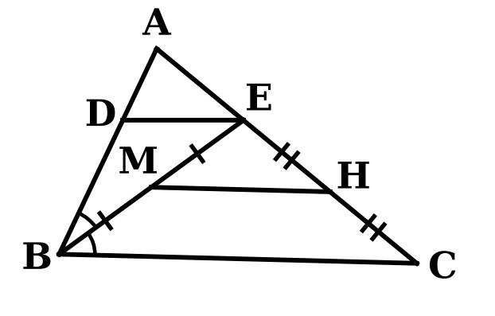
  Khẳng định | Đúng | Sai
  a) $\frac{DB}{AD}=\frac{EC}{AE}$
  b) MH là đường trung bình của tam giác ABC
  c) Nếu MH = 8cm thì BC = 16 cm
  d) $AD.BC=AB.BD$
B. TỰ LUẬN (7,0 điểm).
Bài 1 (1,0 điểm). Thực hiện phép tính:
a) $3xy(x−2y)$ b) $(3x−y)(x+2y−4)−x(3x+5y)$
Bài 2 (1,0 điểm).
a) Khai triển biểu thức ${(x−1)}^{3}$.
b) Chứng minh $(2x+y)(x−3y)−(2xy^{3}−x^{2}y^{2}):\frac{1}{5}xy+11y^{2}=2(x−y)(x+y)$
Bài 3 (1,5 điểm).
a) Phân tích đa thức $9x^{2}+y^{2}+6xy$ thành nhân tử.
b) Tính nhanh giá trị biểu thức: $9^{8}.2^{8}−(1+{18}^{4})({18}^{4}−1)$.
c) Cho n là số tự nhiên lẻ. Chứng minh rằng $n^{3}−n$ chia hết cho 24.
Bài 4 (1,0 điểm).  An và Bình cùng xuất phát ở vị trí A và đi theo hai hướng khác nhau. An đi bộ với tốc độ 80 m mỗi phút, Bình đi bộ với tốc độ 90 m mỗi phút. Sau 5 phút thì An và Bình nghỉ ngơi lần lượt ở vị trí B và C. Nếu An tiếp tục di chuyển theo hướng đó đến điểm D với đoạn đường là 250 m thì Bình sẽ di chuyển tới điểm E sao cho BC // DE (Như hình bên). Tính tổng quãng đường mà An và Bình đi được từ lúc xuất phát ở A cho đến lúc hai bạn lần lượt đi đến các vị trí D và E? | 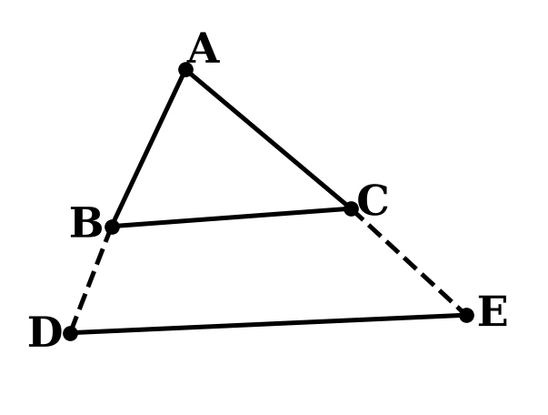
Bài 5 (2,5 điểm). Cho tam giác ABC vuông tại A (AB < AC), đường cao AH. Từ H vẽ HE và HF lần lượt vuông góc với AB và AC (E ∈ AB, F ∈ AC).
a) Tứ giác AEHF là hình gì? Vì sao?
b) Trên tia FC lấy điểm D sao cho FD = FA. Gọi I là trung điểm của HF. Gọi O là giao điểm của AH và EF, K là giao điểm của OI và BC. Chứng minh $\overset{⌢}{EIO}=\overset{⌢}{KID}$ .
c) Chứng minh tam giác KFC cân.
--------------HẾT--------------

